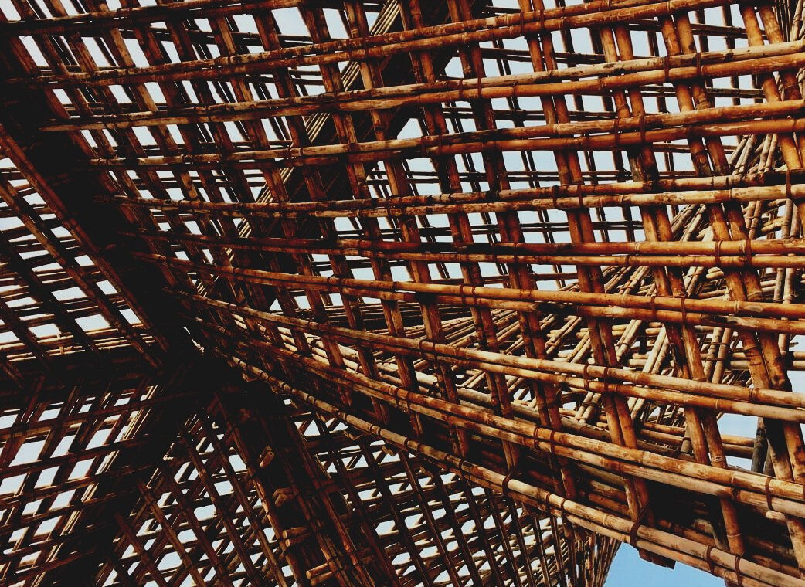

ARVIOINTIMATERIAALI

Opintoyksikkö 2
LUENNOT 2-3: SAHATAVARAN, PUUPOHJAISTEN LEVYJEN JA TUOTTEIDEN KÄYTTÖ
UPWOOD
Rakennustyöntekijöiden ammattitaidon lisääminen energiatehokkaan puurakentamisen menetelmissä

UPWOOD-PUU
Rakennustyöläisten ammattitaito energiatehokkaiden rakennusten puurakentamisenmenetelmissä

Sisällys
1. Usein kysytyt kysymykset 2
2. Monivalintakysymykset 3
3. Tapaustutkimukset 4
3.1 Tapaustutkimus 1 4
3.2 Tapaustutkimus 2 4
3.3 Tapaustutkimus 3 4

Usein kysytyt kysymykset
Kysymys: Missä lämpötilassa lämpökäsitelty puu käsitellään?
Vastaus: +170-+230 °C.
Kysymys: Mihin luokan A ja luokan AB kyllästystä käyetään?
Vastaus: Luokka A betony- ja vesikosketuksissa sekä luokka AB maanpinnan yläpuolella olevissa rakenteissa.
Kysymys: Mitä eroa on laatu- ja lujuusluokituksen välillä?
Vastaus: Laatuluokan määrää sahatavaran ulkonäkö ja lujuusluokan puun lujuuteen liittyvät ominaisuudet, jotka usein vaikuttavat myös ulkonäköön.
Kysymys: Mikä on tyypillistä suunnitellulle LVL-tuotteelle?
Vastaus: Laminoitu viilupuu (LVL) tässä yhteydessä tarkoittaa kantavien rakenteiden viilua, joka täyttää standardin SFS-EN 14374.

Monivalintakysymykset
- Mitä CE-merkintä tarkoittaa tuotteissa?
  - Tuote on tuotu Kiinasta (China Exported).
  - Se varmistaa, että tuote täyttää ympäristöasiat. Siksi tuotetta voidaan viedä ja myydä vapaasti Euroopan sisämarkkinoilla.
  - CE-merkintä täyttää sisäisen laadunvalvonnan. Sertifioinnin, tarkastuksen ja testauksen suorittaa ilmoitettu laitos. Siksi tuotetta voidaan viedä ja myydä vapaasti Euroopan sisämarkkinoilla.
- Puutavara on yleiskäsite:
  - Kaikilta sivuilta sahatulle ja höylätylle puulle.
  - Pyöreälle puulle sekä saha- ja höyläystuotteille.
  - Vähintään kolmelta sivulta höylätylle puulle.
- Lämpökäsitellyssä puussa voidaan nähdä seuraavia muutoksia:
  - Puun väri muuttuu vaaleanruskeaksi, sen jäykkyys kasvaa ja biologinen kestävyys paranee.
  - Taivutuslujuus kasvaa jopa 30%.
  - Puun pinta vastaa kuin satojen vuosien aikana kuivunutta puuta.

Tapaustutkimukset

Tapaustutkimus 1
Sahatavaran sahausmenetelmiä ovat sydänvapaa sahaus, ydin- ja pintatuotesahaus. Kuvaile menetelmistä syntyvien tuotteiden eroja.

Tapaustutkimus 2
Pinnankarheuden käsitteet voidaan määrittää eri menetelmillä, mukaan lukien karkeahöyläys, tasohöyläys, hienosahattu ja mitoitettu sahatavara. Miten karkea ja sileä höyläys vaikuttaa sahatavaran pintaan? Mitkä ovat näiden kahden menetelmän keskeisimmät erot?

Tapaustutkimus 3
Lämpökäsittely on prosessointimenetelmä, jolla luodaan yleisesti säänkestävää puutavaraa. Paljaalla silmällä lämpökäsitelty puu näyttää siltä, kuin sitä olisi kuivattu kymmeniä vuosia. Väri on vaaleanruskeasta aina tummanharmaaseen. Missä olet nähnyt lämpökäsiteltyä puuta käytettävän? Miksi se sopii tähän käyttötapaukseen?

